2023年度

盐边县红十字会

部门决算

目录
公开时间：2024年10月28日

第一部分 部门概况 1
一、部门职责 1
二、机构设置 1
第二部分 2023年度部门决算情况说明 2
一、收入支出决算总体情况说明 2
二、收入决算情况说明 3
三、支出决算情况说明 4
四、财政拨款收入支出决算总体情况说明 4
五、一般公共预算财政拨款支出决算情况说明 4
六、一般公共预算财政拨款基本支出决算情况说明 6
七、财政拨款“三公”经费支出决算情况说明 7
八、政府性基金预算支出决算情况说明 8
九、国有资本经营预算支出决算情况说明 8
十、其他重要事项的情况说明 8
第三部分 名词解释 10
第四部分 附件 13
第五部分 附表 22
一、收入支出决算总表 22
二、收入决算表 22
三、支出决算表 22
四、财政拨款收入支出决算总表 22
五、财政拨款支出决算明细表 22
六、一般公共预算财政拨款支出决算表 22
七、一般公共预算财政拨款支出决算明细表 22
八、一般公共预算财政拨款基本支出决算表 22
九、一般公共预算财政拨款项目支出决算表 22
十、政府性基金预算财政拨款收入支出决算表 22
十一、国有资本经营预算财政拨款收入支出决算表 22
十二、国有资本经营预算财政拨款支出决算表 22
十三、财政拨款“三公”经费支出决算表 22

第一部分 部门概况

一、部门职责
完成应急救护培训任务、开展红十字生命教育工作，开展人道动员宣传工作，开展人道救援及生命教育宣传，开展基层组织建设和红十字志愿服务，红十字青少年工作。开展筹资工作，参与腾讯99公益日活动等，开展红十字救灾备灾工作，完善赈济救援队装备及强化培训。

二、机构设置
2021年底新成立单位，属于群团组织，2023年新独立纳入一级预算单位。

第二部分 2023年度部门决算情况说明

一、收入支出决算总体情况说明
2023年度收、支总计均为91.51万元。与2022年度相比，收、支总计各增加91.51万元，增长100%。主要变动是因为2023年才新独立纳入一级预算单位。

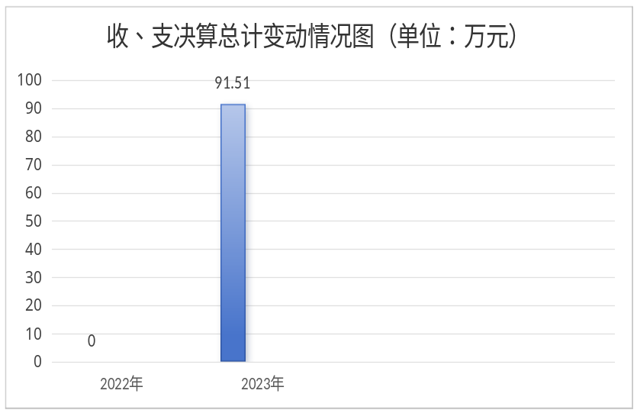

（图1：收、支决算总计变动情况图）

二、收入决算情况说明
2023年度本年收入合计91.51万元，其中：一般公共预算财政拨款收入91.51万元，占100%；政府性基金预算财政拨款收入0万元，占0%；国有资本经营预算财政拨款收入0万元，占0%；上级补助收入0万元，占0%；事业收入0万元，占0%；经营收入0万元，占0%；附属单位上缴收入0万元，占0%；其他收入0万元，占0%。

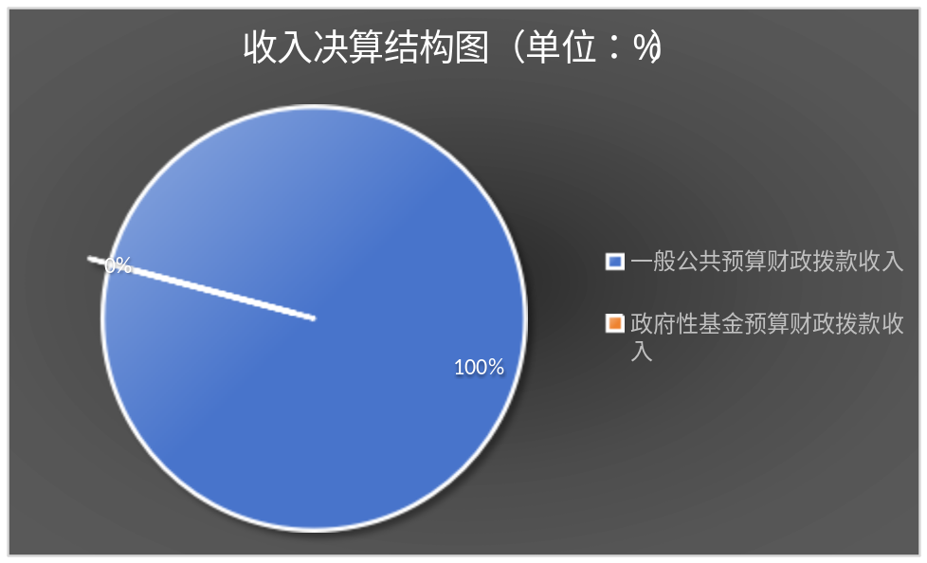（图2：收入决算结构图）

三、支出决算情况说明

2023年度本年支出合计91.51万元，其中：基本支出84.68万元，占92.54%；项目支出6.83万元，占7.45%；上缴上级支出0万元，占0%；经营支出0万元，占0%；对附属单位补助支出0万元，占0%。
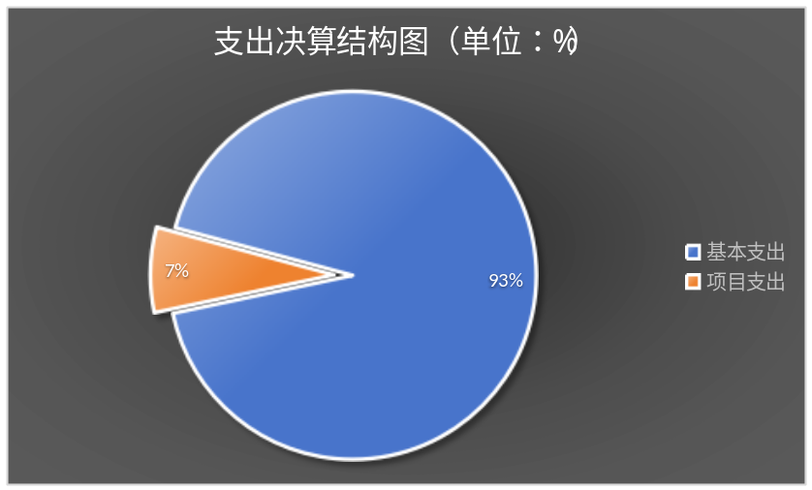

（图3：支出决算结构图）

四、财政拨款收入支出决算总体情况说明
2023年度财政拨款收、支总计均为91.51万元。与2022年度相比，财政拨款收、支总计各增加91.51万元，增长100%。主要变动原因是2023年才新独立纳入一级预算单位。
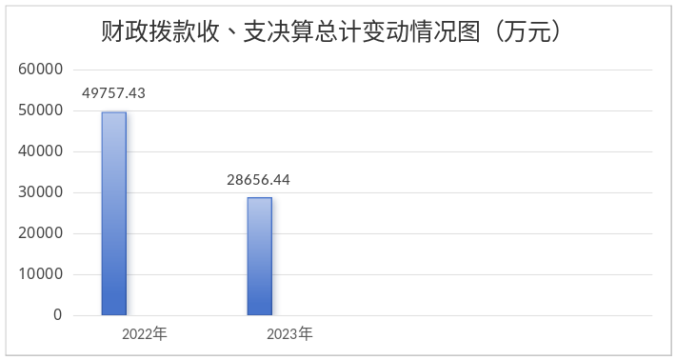

（图4：财政拨款收、支决算总计变动情况）

五、一般公共预算财政拨款支出决算情况说明

（一）一般公共预算财政拨款支出决算总体情况
2023年度一般公共预算财政拨款支出91.51万元，占本年支出合计的100%。与2022年度相比，一般公共预算财政拨款支出增加91.51万元，增长100%。主要变动原因是2023年才新独立纳入一级预算单位。
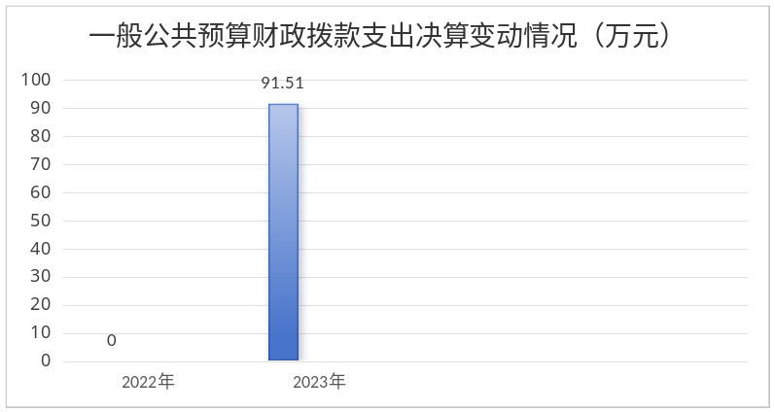（图5：一般公共预算财政拨款支出决算变动情况）

（二）一般公共预算财政拨款支出决算结构情况
2023年度一般公共预算财政拨款支出91.51万元，主要用于以下方面：社会保障和就业支出79.35万元，占86.71%；卫生健康支出6.32万元，占6.91%；住房保障支出5.84万元，占6.38%。
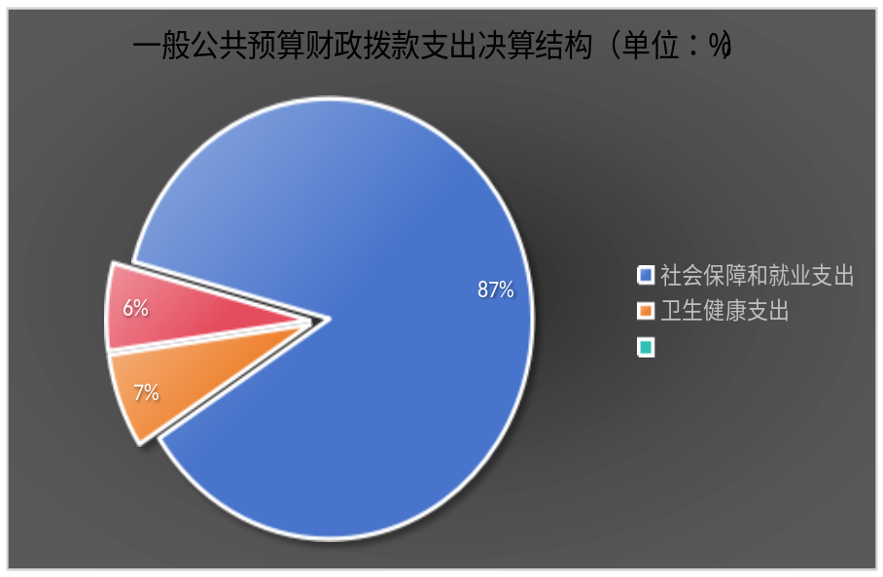（图6：一般公共预算财政拨款支出决算结构）

（三）一般公共预算财政拨款支出决算具体情况
2023年度一般公共预算支出决算数为91.51万元，完成预算100%。其中：
1.社会保障和就业（208类）行政事业单位养老支出（05款）机关事业单位基本养老保险缴费支出（05项）：支出决算为7.17万元，完成预算100%，决算数等于预算数。
2.社会保障和就业（208类）红十字事业（16款）行政运行（01项）：支出决算为65.35万元，完成预算100%，决算数等于预算数。
3.社会保障和就业（208类）红十字事业（16款）其他红十字事业支出（99项）：支出决算为6.83万元，完成预算100%，决算数等于预算数。
4.卫生健康（210类）行政事业单位医疗（11款）行政单位医疗（01项）：支出决算为3.81万元，完成预算100%，决算数等于预算数。
5.卫生健康（210类）行政事业单位医疗（11款）公务员医疗补助（03项）：支出决算为0.32万元，完成预算100%，决算数等于预算数。
6.卫生健康（210类）行政事业单位医疗（11款）其他行政事业单位医疗支出（99项）：支出决算为2.19万元，完成预算100%，决算数等于预算数。
7.住房保障（221类）住房改革支出（02款）住房公积金（01项）：支出决算为5.84万元，完成预算100%，决算数等于预算数。

六、一般公共预算财政拨款基本支出决算情况说明
2023年度一般公共预算财政拨款基本支出84.68万元，其中：
人员经费76.32万元，主要包括：基本工资、津贴补贴、奖金、其他工资福利支出、机关事业单位基本养老保险缴费、其他社会保障缴费、医疗费补助、住房公积金、奖励金等。
公用经费8.37万元，主要包括：办公费、印刷费电费、邮电费、差旅费、培训费、专用材料费、劳务费、工会经费、福利费、其他交通费、其他商品和服务支出等。

七、财政拨款“三公”经费支出决算情况说明

（一）“三公”经费财政拨款支出决算总体情况说明
2023年度“三公”经费财政拨款支出决算为0万元，完成预算0%，较上年度增加万元，增长%。

（二）“三公”经费财政拨款支出决算具体情况说明
2023年度“三公”经费财政拨款支出决算中，因公出国（境）费支出决算0万元，占0%；公务用车购置及运行维护费支出决算0万元，占0%；公务接待费支出决算0万元，占0%。具体情况如下：
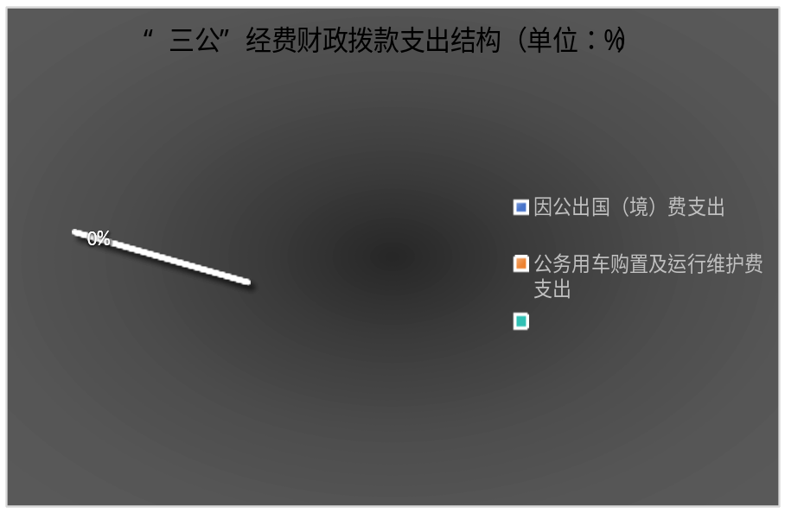

（图7：“三公”经费财政拨款支出结构）
1.因公出国（境）经费支出0万元，完成预算0%。全年安排因公出国（境）团组0次，出国（境）0人。因公出国（境）支出决算比2022年增加0万元，增长0%。
2.公务用车购置及运行维护费支出0万元，完成预算0%。公务用车购置及运行维护费支出决算比2022年度增加0万元，增长0%。
其中：公务用车购置支出0万元。
公务用车运行维护费支出0万元。
3.公务接待费支出0万元，完成预算0%。
国内公务接待支出0万元。
外事接待支出0万元。

八、政府性基金预算支出决算情况说明
2023年度政府性基金预算财政拨款支出0万元。

九、国有资本经营预算支出决算情况说明
2023年度国有资本经营预算财政拨款支出0万元。

十、其他重要事项的情况说明

（一）机关运行经费支出情况
2023年度，盐边县红十字会机关运行经费支出8.37万元，比2022年度增加8.37万元，增长100%（主要原因是2023年才新独立纳入一级预算单位）。

（二）政府采购支出情况
2023年度，盐边县红十字会政府采购支出总额2.9万元，其中：政府采购货物支出2.9万元、政府采购工程支出0万元、政府采购服务支出0万元。授予中小企业合同金额2.9万元，占政府采购支出总额的100%，其中：授予小微企业合同金额2.9万元，占政府采购支出总额的100%。

（三）国有资产占有使用情况
截至2023年12月31日，盐边县红十字会共有车辆0辆。单价100万元以上设备（不含车辆）0台（套）。

（四）预算绩效管理情况
根据预算绩效管理要求，本部门在2023年度预算编制阶段，组织对红十字会能力建设、三救三献项目2个项目开展了预算事前绩效评估，对2个项目编制了绩效目标，预算执行过程中，选取2个项目开展绩效监控。
组织对2023年度一般公共预算、政府性基金预算、国有资本经营预算等全面开展绩效自评，形成盐边县红十字会部门整体绩效自评报告、红十字会能力建设、三救三献等专项预算项目绩效自评报告，其中，盐边县红十字会部门整体绩效自评得分为100分，三救三献项目专项预算项目绩效自评得分为100分，绩效自评报告详见附件。

第三部分 名词解释

1.财政拨款收入：指单位从同级财政部门取得的财政预算资金。
2.事业收入：指事业单位开展专业业务活动及辅助活动取得的收入。
3.经营收入：指事业单位在专业业务活动及其辅助活动之外开展非独立核算经营活动取得的收入。
4.其他收入：指单位取得的除上述收入以外的各项收入。
5.使用非财政拨款结余（含专用结余）：指事业单位使用以前年度积累的非财政拨款结余弥补当年收支差额的金额。
6.年初结转和结余：指以前年度尚未完成、结转到本年按有关规定继续使用的资金。
7.结余分配：指事业单位按照会计制度规定缴纳的所得税、提取的专用结余以及转入非财政拨款结余的金额等。
8.年末结转和结余：指单位按有关规定结转到下年或以后年度继续使用的资金。
9.社会保障和就业（类）行政事业单位养老支出（款）机关事业单位基本养老保险缴费支出（项）：指反映机关事业单位实施养老保险制度由单位缴纳的基本养老保险支出。
10.社会保障和就业（类）红十字事业（款）行政运行（项）：反映行政单位（包括实行公务员管理的事业单位）的基本支出。
11.社会保障和就业（类）红十字事业（款）其他红十字事业支出（项）：反映除上述项目以外其他用于红十字会事业方面的支出。
12.卫生健康支出（类）行政事业单位医疗（款）行政单位医疗（项）：反映财政部门安排的行政单位（包括实行公务员管理的事业单位，下同）基本医疗保险缴费经费，未参加医疗保险的行政单位的公费医疗经费，按国家规定享受离休人员、红军老战士待遇人员的医疗经费。
13.卫生健康（类）行政事业单位医疗（款）公务员医疗补助（项）：反映财政部门安排的公务员医疗补助经费。
14.卫生健康（类）行政事业单位医疗（款）其他行政事业单位医疗支出（项）：反映除上述项目以外的其他用于行政事业单位医疗方面的支出。
15.住房保障（类）住房改革支出（款）住房公积金（项）： 反映行政事业单位按人力资源和社会保障部、财政部规定的基本工资和津贴补贴以及规定比例为职工缴纳的住房公积金。
16.基本支出：指为保障机构正常运转、完成日常工作任务而发生的人员支出和公用支出。
17.项目支出：指在基本支出之外为完成特定行政任务和事业发展目标所发生的支出。
18.经营支出：指事业单位在专业业务活动及其辅助活动之外开展非独立核算经营活动发生的支出。
19.“三公”经费：指部门用财政拨款安排的因公出国（境）费、公务用车购置及运行费和公务接待费。其中，因公出国（境）费反映单位公务出国（境）的国际旅费、国外城市间交通费、住宿费、伙食费、培训费、公杂费等支出；公务用车购置及运行费反映单位公务用车车辆购置支出（含车辆购置税）及租用费、燃料费、维修费、过路过桥费、保险费等支出；公务接待费反映单位按规定开支的各类公务接待（含外宾接待）支出。
20.机关运行经费：为保障行政单位（含参照公务员法管理的事业单位）运行用于购买货物和服务的各项资金，包括办公及印刷费、邮电费、差旅费、会议费、福利费、日常维修费、专用材料及一般设备购置费、办公用房水电费、办公用房取暖费、办公用房物业管理费、公务用车运行维护费以及其他费用。

第四部分 附件

附件1
盐边县红十字会
部门预算绩效评价报告

一、部门（单位）基本情况
（一）机构组成。盐边县红十字会部门内设股室一个：综合股，人员4人。
（二）机构职能。完成应急救护培训任务、开展红十字生命教育工作，开展人道动员宣传工作，开展人道救援及生命教育宣传，开展基层组织建设和红十字志愿服务，红十字青少年工作。开展筹资工作，参与腾讯99公益日活动等，开展红十字救灾备灾工作，完善赈济救援队装备及强化培训。
（三）人员概况。截至2023年末，盐边县红十字会单位编制情况有4人，年末实有人数4人。
二、部门资金收支情况
（一）收入情况。2023年全年部门决算收入91.51万元。
（二）支出情况。2023年全年部门财政资金支出91.51万元。
（三）结余分配和结转结余情况。2023年无结转结余资金。
三、部门预算绩效分析
（一）部门预算总体绩效分析。
1.履职效能。在2023年本单位顺利完成了各个项目预算执行任务。通过各项指标的监测和分析，工作效率得到了提高，例如财务处理速度加快、资金使用率提高等，通过对过去一年的工作进行分析和评估，我们认为自己在部门整体履职绩效方面表现良好。但是，我们也意识到还有一些需要改进的地方。需要进一步加强预算执行的管理和监督，确保预算资金使用的合规性和效益性；进一步提高工作效率和质量，优化工作流程和服务流程；加强合作能力，更好地协调各部门之间工作关系和信息共享；我们将在今后的工作中更加注重效率和质量，努力提高履职绩效，不断提升综合素质和能力。
2.预算管理。2023年年初的预算编制是严格按照财政局预算口径进行，所有单位收入都进行统筹，2023年度年底无结转结余资金。本部门以围绕我局重点项目，优化支出结构为导向，合理保障部门正常履职运转为目标，按照预算管理科学化和精细化的要求，根据业务工作特性，经过充分调查、论证测算，科学合理编制预算，严格执行预算管理集体决策程序。进一步加强预算管理，落实预算执行责任；按照项目实施进度，适时跟进支出执行进度，各项经费严格按照时间节点及工作进度编制用款计划；坚持把财政资金用在刀刃上，认真执行中央八项规定，厉行节约、反对浪费，严控一般性支出。
3.财务管理。本部门严格按照预算管理制度和单位财务会计制度，单位的资金实行日清月结，账目清楚、无侵占、截留项目资金的情况发生，不存在超预算、无预算安排支出，严格执行公务卡结算以及政府采购制度，也无公款私存、滥发钱物、私设“小金库”的情况，同时严格执行会计法、行政事业单位会计制度及各项财经制度，财务岗位设置基本合理，财务岗位职责清晰，按规定设置了财务负责人、会计、出纳、资产管理等岗位。严格执行财务管理规定，从严管理财政资金，规范会计核算，加强“三公”经费管理。细化收支业务管理、采购管理、固定资产管理等制度，不断健全内控制度，不断规范收支行为。
4.资产管理。本单位严格按照会计管理办法要求对资产进行入账处理，只要正常使用一年就入资产。
5.采购管理。本单位严格遵循政府采购管理办法进行采购。

（二）部门预算项目绩效分析。
常年项目绩效分析。该类项目总数2个，涉及预算总金额9.73万元，1—12月预算执行总体进度为100%，其中：预算结余率大于10%的项目共计0个。
1.项目决策。项目决策程序严格按照有关规定执行，强化项目评审论证，完善逐级审核机制，确保项目合理性、必要性，明确项目入库规则，规范项目信息填报。
2.项目执行。强化绩效管理，加大绩效管理力度，积极做好项目事前、事中、事后绩效工作。项目实施过程，督促各相关人员严格按照相关程序及规范实施，并将绩效目标落实到项目管理过程中，定期检查数量指标、质量指标、进度完成情况等，控制项目绩效指标值，并通过相关措施有效控制成本，为完成绩效目标做好监督工作，资金投向符合有关资金管理要求。
3.目标实现。严格控制各项支出，及时处置账务和执行资金支付，当年预算支出完成率100%，实际支出按预算执行，无违规记录等情况。项目任务量完成较好、质量和时效符合要求，成本控制较好，基本实现既定目标任务。

（三）重点领域绩效分析。
根据绩效自评结果分析原因，找出不足，不断加强改进，健全机制，促进健康发展。本部门2023年预算绩效自评情况在单位外部网站上公开。

（四）绩效结果应用情况。
绩效自评对规范财政资金支出管理、强化绩效目标管理理念、加强资金使用效率起到了积极的促进作用。我局将此次绩效自评的结果运用到2024年工作统筹安排、项目资金合理分配使用上，进一步提高工作效率，保质保量完成县委、县政府交办的各项工作。
绩效自评工作完成后将结果在“盐边县公众信息网”财政信息版块下的“财政绩效评价信息专栏”进行公示。
四、评价结论及建议

（一）评价结论。预算编制情况较好，但项目实际推进较慢，预算执行进度受到一定的影响。
（二）存在问题。
一是年初设置绩效目标不够科学，目标设立不够明确、细化和量化；二是预算执行有待进一步严格，预算编制与实际支出项目有的仍存在差异。三是城市管理基础设施薄弱，日常管理维护人力物力和经费投入不够。
（三）改进建议。
一是加强绩效评价相关文件和知识的学习，提升绩效自评能力，结合单位实际和项目资金科学、合理设置绩效目标，尽可能细化、量化。二是加强预算编制的合理性，细化预算编制，严格预算执行。进一步加强单位内部机构各科室的预算管理意识，严格按照预算编制的相关制度和要求进行预算编制。严格按照预算规定的项目和用途抓好财务审核关，强化财务核算，切实提高部门预算收支管理水平。三是建立从根本上解决问题的长效机制，加强建设基础设施薄弱环节，及时解决问题。

附表：部门预算项目支出绩效自评表（2023年度）

附件2
专项预算项目绩效评价报告
（三救三献项目）
一、项目概况
（一）设立背景及基本情况。
2021年11月，县委批复设立县红十字会，明确盐边县红十字会是由县委领导分管、县政府领导联系的依法独立从事人道主义工作的社会救助团体，是中国红十字会总会所属的地方红十字组织，纳入群团序列管理。我县依法成立了理事会、监事会，落实了独立办公场所、救灾物资仓库等，独立开展县红十字会工作。红十字会主要职责为制定并实施盐边县红十字事业发展规划；开展救援救灾的相关工作；开展应急救护培训；参与推动无偿献血、遗体和人体器官（组织）捐献工作，参与开展造血干细胞捐献工作；开展募捐、红十字志愿服务工作。2023年经预算，需要经费6.83万元。
主管部门职能：完成应急救护培训任务、开展红十字生命教育工作，开展人道动员宣传工作，开展人道救援及生命教育宣传，开展基层组织建设和红十字志愿服务，红十字青少年工作。开展筹资工作，参与腾讯99公益日活动等，开展红十字救灾备灾工作，完善赈济救援队装备及强化培训。
（二）实施目的及支持方向。
制定了项目支出审批流程，项目资金严格按照合同约定和绩效考核结果进行支出，并履行部门决策程序。项目资金用于支付三救三献培训费、差旅费、办公费。
（三）预算安排及分配管理。
项目资金按照每次发生培训费、差旅费、劳务费据实支付金额。
（四）项目绩效目标设置。
2023年完成应急救护培训，救护员培训300人以上，应急救护普训2000人以上；开展红十字生命教育工作，宣传献血，推动造血干细胞采集和遗体、眼角膜捐献报名宣传登记工作，人道慰问和人道救助项目。开展人道动员宣传工作等，符合省、市红十字会提升能力建设的要求，通过开展应急救护，宣传红十字精神，具有现实需要，具有明显的经济、社会、环境或可持续性效益等必要性。
二、评价实施

（一）评价目的。
通过项目绩效自评要实现的目的。
（二）预设问题及评价重点。
按照绩效评价指标体系，对资金支出使用全过程进行综合评价。
（三）评价选点。
无。
（四）评价方法。
根据本项目情况和评价重点，采用成本效益分析法、单位自评法、实地勘察法等多种方法对项目绩效进行评价。
（五）评价组织。
无。
三、绩效分析
根据项目预算绩效评价指标体系“通用指标”“专用指标”“个性指标”涉及二、三级指标进行逐项绩效分析并评分。
（一）通用指标绩效分析。
1.项目决策。
无。
2.项目管理。
资金来源渠道为财政支出，合法合规性，符合法律法规规定，结构合理，资金来源渠道明确，红十字会有独立的师资，能够落实相应培训及宣传。
3.项目实施。
2023年全年预算6.83万元，支付数6.83万元，1-12月执行率100%。
4.项目结果。
计划全年完成救护员培训300人以上；深入开展应急救护普及培训，全年完成培训2000人。加强全县红十字志愿服务队伍的建设与管理，积极开展志愿服务活动，不断提高市民灾害预防和应急处置能力；传递社会正能量，各项活动普及率。
（二）专用指标绩效分析。
无。
（三）个性指标绩效分析。
无。
四、评价结论
根据主要职责，开展相关活动，不断提高市民灾害预防和应急处置能力；宣传红十字精神，提高培训合格率，确保满意度达到90%以上。
五、存在主要问题
本部门无专项预算项目绩效自评发现的主要问题。
六、改进建议
下一步县红十字会将围绕推进红十字改革、基层组织建设、信息化建设和应急救护培训等工作早谋划，推动红十字事业发展再上新台阶，大力弘扬“人道、博爱、奉献”的红十字精神，以“助力疫情防控，红十字救在身边”为主题，广泛开展“三救”“三献”等工作。

第五部分 附表
一、收入支出决算总表
二、收入决算表
三、支出决算表
四、财政拨款收入支出决算总表
五、财政拨款支出决算明细表
六、一般公共预算财政拨款支出决算表
七、一般公共预算财政拨款支出决算明细表
八、一般公共预算财政拨款基本支出决算表
九、一般公共预算财政拨款项目支出决算表
十、政府性基金预算财政拨款收入支出决算表
十一、国有资本经营预算财政拨款收入支出决算表
十二、国有资本经营预算财政拨款支出决算表
十三、财政拨款“三公”经费支出决算表

